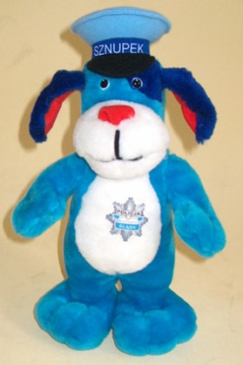Dnia 20 września 2016 roku w klasach 0- III odbyło się spotkanie z funkcjonariuszem Policji Wydziału Ruchu Drogowego Komendy Powiatowej Policji, Panem Grzegorzem Hanzlem
Niespodzianką dla dzieci było przybycie na spotkanie maskotki śląskiej policji – Sznupka. Celem spotkania było zapoznanie dzieci z zasadami bezpiecznego poruszania się po drodze, poznanie symboli kolorów świateł sygnalizatora, uświadomienie dzieciom konieczności jeżdżenia w fotelikach z zapiętymi pasami oraz wzbudzanie pozytywnego stosunku do pracy policjanta. Na zakończenie spotkania dzieci złożyły uroczystą obietnicę, iż będą prawymi uczestnikami ruchu drogowego, dbającymi o bezpieczeństwo swoje i innych.
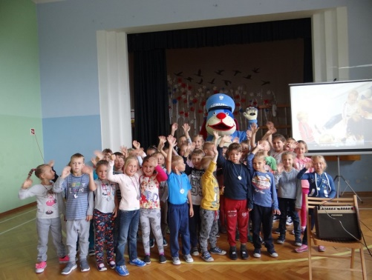

W tym samym dniu odbyło się też spotkanie policjanta z cieszyńskiej drogówki z uczniami
klas IV -VI. Policjant omówił zasady poruszania się po ulicy, chodniku oraz podczas jazdy rowerem. Przy okazji „przeegzaminował” uczniów posiadających karty rowerowe ze znajomości obowiązkowego wyposażenia roweru i rowerzysty. Gość podkreślił jak ważną rolę pełnią elementy odblaskowe, które każdy uczeń powinien posiadać. Przypomniał uczniom, jak bezpiecznie podróżować w samochodzie. W czasie prelekcji pokazał uczniom wiele filmów, które miały uświadomić im jak tragicznie może zakończyć się słuchanie muzyki podczas jazdy na rowerze czy granie na telefonie podczas przechodzenia przez ulicę.
Uczniowie aktywnie uczestniczyli w spotkaniu, zadawali pytania, na które policjant chętnie odpowiadał.
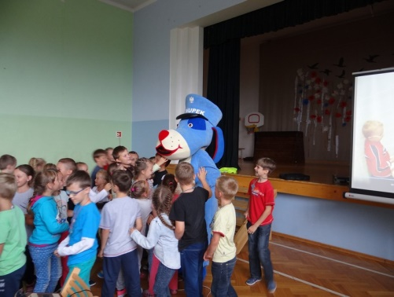
Renata Gorzołka, Mirosława Zowada

